|  |
| --- |
| **SPRINT 1: Definiendo el Proyecto - Planificación Scrum – Repositorio Código** |

|  |  |
| --- | --- |
| **Identificación Proyecto** | |
| Nombre Proyecto: | PAPELERIA FACTURACIÓN |
| Número Equipo: | 2 |
| **Integrantes del equipo** | |
| Rol  (Líder-Desarrollador – Cliente) | Nombre |
| Líder | Sonia Castro Molano |
| Desarrollador(Scrum Master) | Santiago García |
| Desarrollador | Jair Molina |
| Desarrollador | Bernardo Aguilar |
| Desarrollador | Edgar Rodríguez |
| Cliente | Tutor |
|  |  |
|  |  |
|  |  |
|  |  |
| **Descripción Proyecto (Mundo del Proyecto)** | |
| Realizar un software para que realice la digitalización del sistema de información de las papelerías, donde se pueda gestionar el inventario de sus productos con respecto a las ventas a clientes y compras. La idea de este negocio surge a partir de la necesidad en el área por productos escolares gracias a la cercanía de instituciones educativas, donde los principales clientes: padres, alumnos y profesores, buscan adquirir rápidamente accesorios escolares. | |
| **Objetivo General** | |
| Desarrollar un software que permita el manejo de la facturación de una papelería para optimizar el sistema de ventas e inventario del negocio. | |
| **Objetivos Específicos** | |
| * Identificar las necesidades o requerimientos para la facturación presentes en el mercado. * Diseñar una aplicación que cumpla con los requerimientos planteados. * Desarrollar un sistema que permita la elaboración de facturas y/o control de inventarios de una empresa. * Facilitar el proceso de compra y venta de los productos de las papelerías. * Desarrollar una interfaz gráfica amigable y comprensible para el usuario * Realizar una base de datos para el sistema de administración de las papelerías | |

|  |
| --- |
| **Requerimientos Funcionales** |

El sistema debe permitir:

* Sistema de seguridad con usuario y contraseña.
* Crear e interactuar con los datos de los clientes(crud).
* Permitir la elaboración de una factura de venta.
* La facturación debe afectar el inventario de productos con la restricción de que sino hay un producto no se pueda facturar.
* El sistema debe tener un mecanismo de autenticación.
* Almacenar los datos de la papelería en una base de datos no relacional.
* Visualizar el registro de ventas en la papelería.
* Crear el Backend de sistema de la papelería.
* Diseñar en el FronEnd del sistema.
* Crear los formularios de visualización de datos.

|  |
| --- |
| **Requerimientos NO Funcionales** |

* El sistema debe ser desarrollado en lenguaje de programación JavaScript o alguno de sus frameworks.
* El sistema debe conectarse a una base de datos no relacional (Mongodb).
* El sistema debe poder correr en cualquier sistema operativo.
* El sistema debe desplegarse en un servidor que esté en la nube.
* Seguridad del sistema.
* Gestión de validación de la información.
* Diseño de interfaz para el sistema.
* El sistema debe permitir almacenar la información en la base de datos.
* El sistema debe permitir el consolidado de productos.

|  |
| --- |
| **Planificación SCRUM - JIRA** |

Como evidencia de la planificación del proyecto con la metodología ágil SCRUM, utilizando el software JIRA, se debe presentar capturas de pantalla donde se visualicen aspectos:

* Creación del proyecto.
* Integrantes del equipo invitados en JIRA
* Épicas e historias de usuario (Por lo menos una épica) (Hoja de Ruta)
* Creación y lanzamiento de un Sprint (Backlog y Tablero)

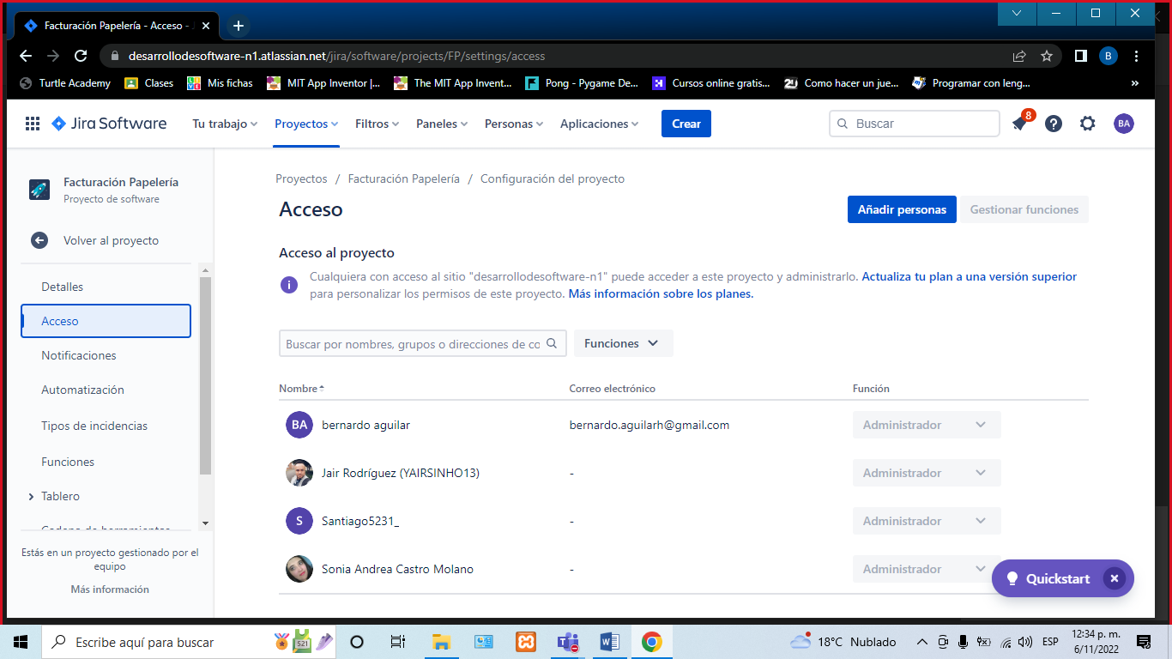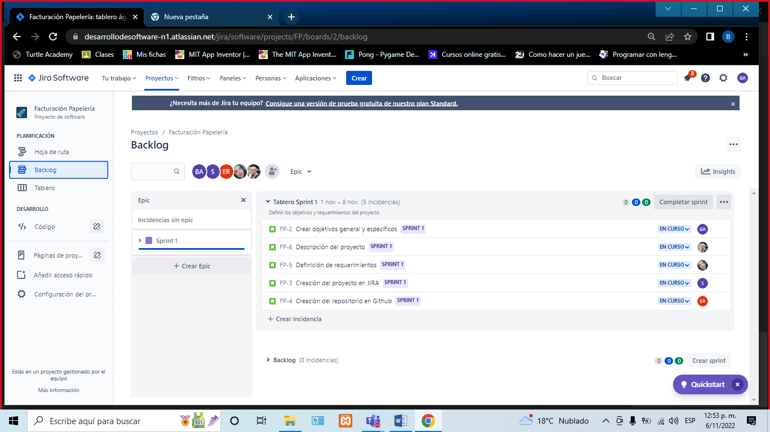

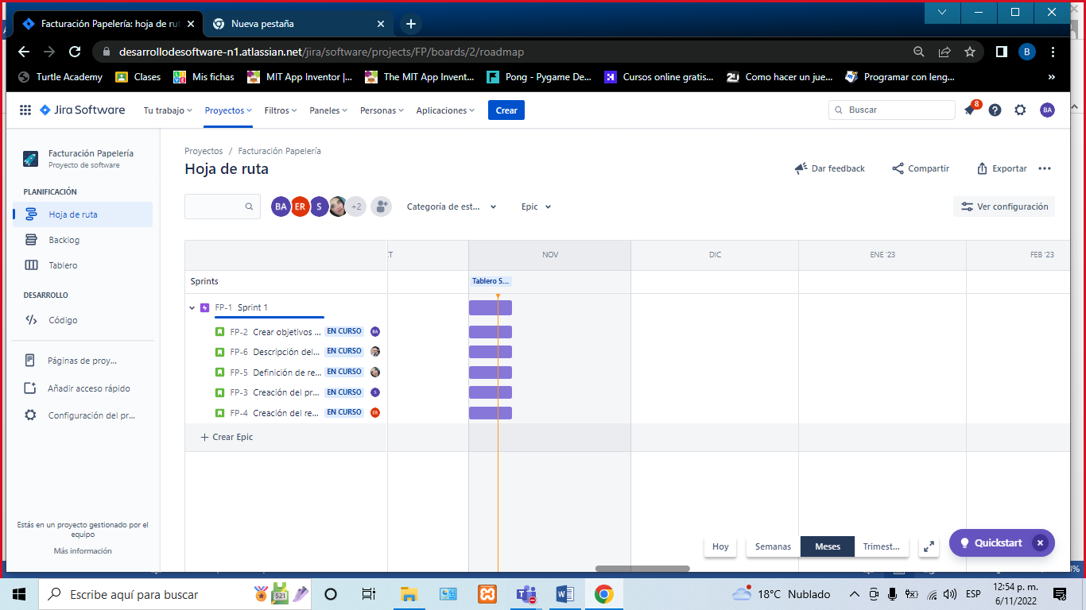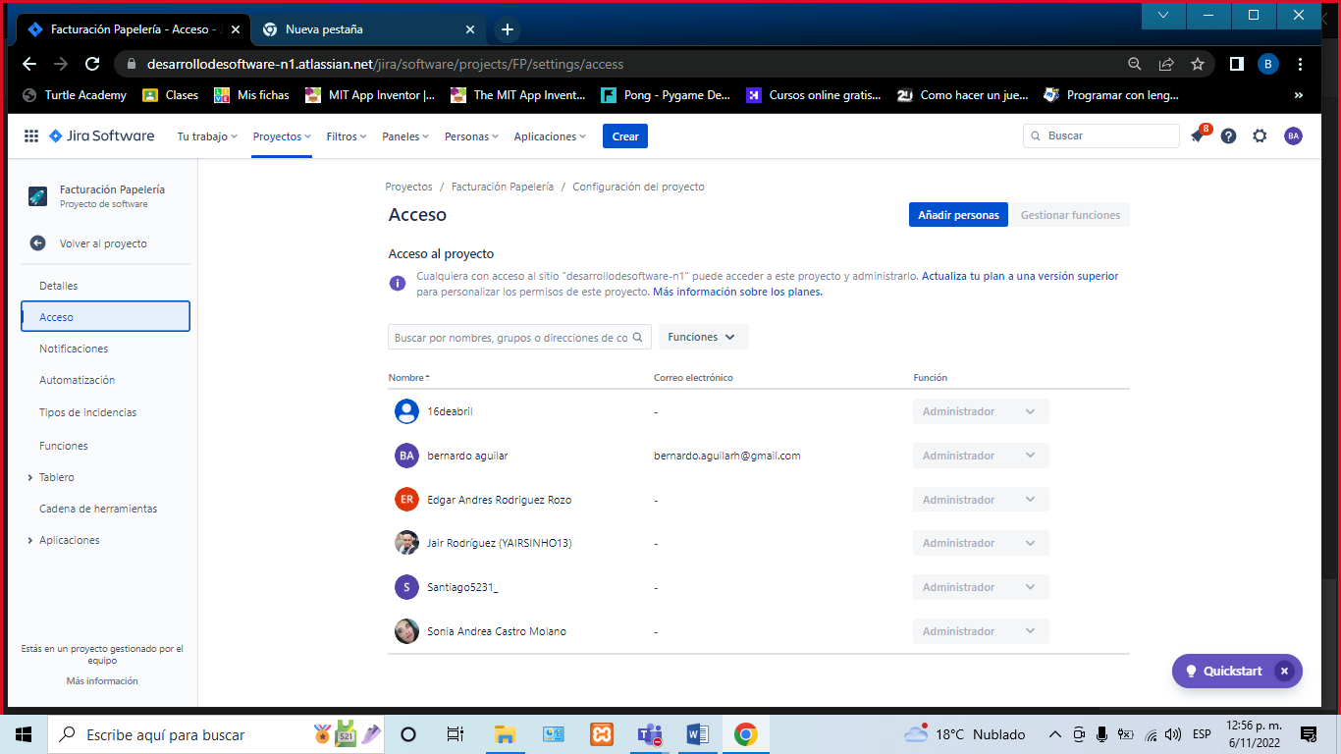

|  |
| --- |
| **Repositorio de Código GitLab o GitHub** |

Como evidencia del repositorio de código, creado con GitLab o GitHub, además de la URL del repositorio, se debe presentar capturas de pantalla donde se visualicen aspectos:

* Creación del proyecto del repositorio.
* Integrantes del equipo invitados.
* Evidencia de la realización de alguna actualización (commit), donde se visualice la actualización y el historial de actualizaciones (Versiones)

|  |
| --- |
| **Evidencias de las Reuniones de Equipo** |

Como evidencia de las reuniones que efectúa el equipo del proyecto, presentar capturas de pantalla de las reuniones efectuadas y si lo consideran pertinente algunas actas de las reuniones.

